PAUTA CIRCUITO ELÉCTRICO SIMPLE

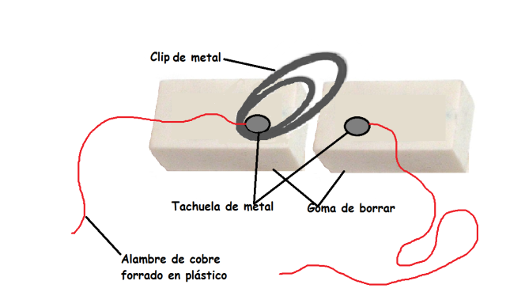
La imagen muestra un circuito simple construido por un alumno. Analiza la imagen y responde las preguntas.

- ¿Qué debería hacer el alumno para cerrar el circuito? Explica los pasos.
El alumno debe hacer al menos dos cosas para cerrar el circuito. Colocar el clip metálico tocando la segunda tachuela y debería unir los cables metálicos.
- ¿Qué otro dispositivo falta para tener un circuito eléctrico?
Para completar el circuito eléctrico falta la fuente de poder. Puede ser una pila o batería. También puede el alumno darse cuenta que este circuito no tiene sentido sin una carga, que puede ser una ampolleta, etc.
- ¿Qué puede hacer el alumno para asegurarse que el circuito eléctrico efectivamente esté cerrado?
Debe probarlo. Para eso necesita una carga, como una ampolleta y la fuente de poder.
- ¿Por qué es recomendable que el alambre esté forrado en plástico?
Porque el alambre de cobre es conductor y si se toca con la mano, les dará la corriente. El plástico es un aislante eléctrico.

Elabrado por: Carmen Salazar

